"Gwely Oer"
Technegol a Chynlluniol 14-17
Cynllun Set

Tasgiau a gynlluniwyd i gynorthwyo dysgwyr ddarganfod sut y byddent yn llwyfannu golygfeydd o'r ddrama "Gwely Oer"

Beth sy'n rhaid ei gyflawni o safbwynt llwyfannu yn y papur arholiad?

Mae Cwestiwn 4 yn yr arholiad ysgrifenedig yn eich holi ynglyn â'r ffordd y byddech yn llwyfannu adran o'r ddrama. Mae gofyn i chi lunio cynllun llawr wedi'i labeli o'ch cynllun set [fel tase rhywun yn edrych arno o'r nen].
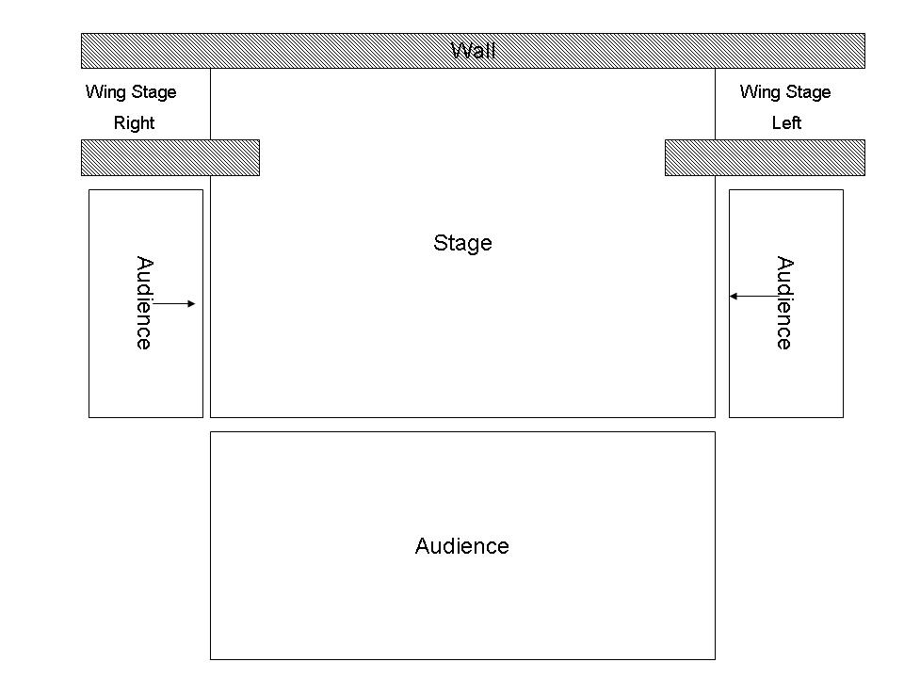

Bydd angen i chi egluro a chyfiawnhau eich syniadau mewn dyfnder, gan sôn am :
- y set yr ydych wedi'i gynllunio [beth, ble, pam?]
- y math o liwiau a ddefnyddiwyd
- arddull y cynhyrchiad
- naws y cynhyrchiad

Cychwyn arni

Sut ydw i'n llwyfannu'r olygfa / detholiad?
Y peth cyntaf sydd angen i chi ei wneud wedi i chi ddarllen y darn perthnasol o'r ddrama yw i ystyried beth yw gofynion swyddogaethol y digwyddiadau. Neu fel arall, penderfynwch beth yn union sydd angen arnoch ar y llwyfan yn y darn perthnasol hwnnw. Hyn fydd y lleiafswm o bethau y bydd angen arnoch.

Safle eich cynulleidfa
Mae angen i chi benderfynu pa fath o safle cynulleidfa sydd mwyaf addas yn eich barn chi. Ceisiwch gynnig resymau i gyfiawnhau'ch dewis.

Ar hyn o bryd, mae'n gallach i chi ganolbwyntio ar ddefnyddio'r mathau mwyaf cyffredin o lwyfan, sef ;
- Llwyfan Bwa Prosceniwm [y gynulleidfa o flaen y llwyfan]
- Llwyfan Gylch [y gynulleidfa o gwmpas y llwyfan i gyd]
- Llwyfan Gwth [y gynulleidfa ar dri ochr i'r llwyfan]
- Llwyfan Traws [y gynulleidfa ar ddau ochr cyferbynol y llwyfan]

Lle bynnag rydych chi'n dewis gosod eich cynulleidfa, fe fydd y penderfyniad yn cael effaith aruthrol ar y set, yn enwedig yn nhermau'r defnydd o lefelau, setiau peintiedig, tafluniadau neu ddarnau mawr o gelfi llwyfan. Mae angen rhoi blaenoriaeth uchel i linellau golwg (sightlines) cynulleidfa, felly dewiswch yn ddoeth a gofalus.

Cofiwch : mae'n anorfod y bydd problemau y bydd angen i chi eu datrys!

Ym mha ffordd arall y gellir creu naws ac awyrgylch i'r cynhyrchiad?

Gan eich bod wedi penderfynu beth yn union sydd angen arnoch ar lwyfan ac wedi dewis safle eich cynulleidfa, mae angen penderfynu os oes yna ffyrdd ehangach o greu naws ac awyrgylch neu os oes modd atgyfnerthu themau'r darn. Yn ogystal, beth am feddwl sut mae goleuo, sain, tafluniadau a gwisg yn gallu dylanwadu ar eich syniadau cynlluniol ac ategu atynt?

Problemau Penodol wrth drafod Gwely Oer"

Bydd angen datrys ychydig o broblemau penodol iawn wrth lwyfannu "Gwely Oer".
1. Mae'r ddrama yn gyforiog o olygfeydd bychain, ac felly golygai hyn y byddai hi bron yn amhosib cael newidiadau set mawr rhwng golygfeydd.
2. Defnyddir llawer iawn o leoliadau gwahanol o fewn y ddrama. Mae'r ddrama yn ein tywys o'r strydoedd i swyddfa'r papur newydd, o'r orsaf i'r bad ac yna i'r caffi i enwi ond ychydig o leoliadau.
3. Yn ddiamau bydd angen ardal sefydlog arnoch i bortreadu fflat Shelter gan fod digwyddiadau'r ddrama yn newid yn gyson rhwng Link a Shelter yn ei fflat.
4. Ceir awgrymiadau o fewn y sgript ynghylch defnyddio tafluniadau ; ond wrth rewsm, does dim rhaid i chi eu defnyddio.
5. Sonir am ffenest amryw o weithiau yn fflat Shelter.

Cynllunio set ar gyfer "Gwely Oer"

Wrth ystyried y ffactorau uchod, daw hi'n eglur bod angen i chi ddefnyddio set finimalistaidd, mae'n debyg. Mae angen canfod ffyrdd syml, sydyn ond effeithiol o gyfleu y niferus leoliadau a'r amseroedd gwahanol sy'n codi o fewn y testun. Efallai y byddai'n fuddiol i chi ystyried lefel uwch ar gyfer fflat Shelter, yn enwedig os ydych yn dymuno defnyddio'r trapddrws y sonir amdano yn yr olygfa olaf. Gellir defnyddio gweddill y gwagle actio ar gyfer y golygfeydd eraill. Os ydych yn dymuno defnyddio sgrîn taflunydd, byddai'n ddoethach defnyddio llwyfan Bwa Proseceniwm neu lwyfan Gwth. Mae 'na ragor o eitemau yn ogystal yr hoffech eu defnyddio fel darnau parhaol o'r set gan y'u defnyddir yn aml, er enghraifft ;
- Ciosg Ffôn
- Mynedfan neu alcof
- 2 neu 3 bin ysbwriel
- Sgrîn taflunydd

Tasg 14
Cynllun Llawr ar gyfer fflat Shelter

Cynlluniwch gynllun llawr o fflat Shelter.

Mae'n bosib y byddwch angen defnyddio :
➔ fel y sonir amdano yng Ngolygfa 1 - ei gadair freichiau, mynedfan a drws yn arwain i'r gegin, ffenest, ei beiriant arddywediad (dictaphone) a llun bortread milwr.
➔ y trapddrws lle mae'n cuddio'i ddioddefwyr.

Tasg 15
Gwahanol Leoliadau

Sonir am dros 15 o leoliadau gwahanol o fewn y ddrama lle cynhelir golygfeydd.

Rhestrwch y gwahanol leoliadau.
Cyferbyn â phob un o'r lleoliadau hynny, ysgrifennwch enw ddau gelficyn llwyfan fyddai'n disgrifio pob un o'r lleoliadau yma orau.

Mae'n bosib y byddwch yn dymuno cynnig syniadau ynghylch delweddau tafluniedig fyddai'n addas ar gyfer pob golygfa.

Tasg 16
Cynllunio cynllun llawr ar gyfer y ddrama gyfan

Wedi i chi feddwl am fflat Shelter a gweddill y lleoliadau, cynlluniwch gynllun llawr fydd yn addas ar gyfer y ddrama gyfan, gan gynllunio cyn lleied o symudiadau i'r celfi a phosib. Efallai yr hoffech ystyried defnyddio eitemau a gyfeirir atynt yn yr adran 'Cynllunio Set ar gyfer y ddrama "Gwely Oer"' fel 'defnyddiau parhaol' gan y'u defnyddir yn aml iawn - yna gellir dod ag un neu ddau eitem ychwanegol er mwyn awgrymu pob golygfa sy'n weddill.

Tasg 17
Llwyfannu'r ddwy olygfa anoddaf

Cynlluniwch sut fyddech yn llwyfannu'r golygfeydd ganlynol a chynlluniwch gynllun llawr ar gyfer pob un. Efallai y ffeindiwch y byddai'n well eu hactio yn gyntaf.

Act 1 Golygfa 16
Y broblem : Mae Link yn symud o'r tu allan i'r bad i'r tu fewn iddo - yna ceir golygfeydd ôl-fflachiadol o fywyd blaenorol Link, ac yna ceir dilyniant ffantasiol lle mae Link yn breuddwydio ei fod yn aros mewn gwesty moethus yn Hawaii.

Act 1 Golygfa 12
Y broblem : Mae Link yn cychwyn yng nghysgod trothwy drws yng Ngorsaf drenau Charing Cross, cyn iddo neidio dros gamfa er mwyn mynd i'r ty bach ; mae'n llwyddo i ddianc o grafangau'r swyddog, ac fe rhed o gwmpas yn fuddugoliaethus cyn dychwelyd i drothwy'r drws a darganfod Scouse, sy'n dwyn ei oriawr. Taflunir ddelweddau ar dri sgrîn o gwmpas y llwyfan gyda cherddoriaeth Phil Collins yn gefndir iddynt.

